**20.10.20**

Уважаемые студенты группы Б11. Сегодня на уроке вы продолжаете и заканчиваете работать по теме **Принципы обработки информации при помощи компьютера.** Изучите внимательно опорный конспект (см. ниже) и **выполните задания, которые вы сдадите на проверку.**

Отчет о выполненной работеотправьте по электронной почте на [yun707@yandex.ru](mailto:yun707@yandex.ru). При отправлении выполненного задания укажите фамилию и группу, в Теме НАИМЕНОВАНИЕ ДИСЦИПЛИНЫ и НАЗВАНИЕ ВЫПОЛНЕННОЙ РАБОТЫ.

**Опорный конспект**

**Тема: Логические основы работы компьютера**

(Изучив данную тему, вы познакомитесь с основными логическими элементами, научитесь строить логические схемы по логическим выражениям и наоборот)

**Логический элемент** – электронное устройство, реализует одну из логических операций («и», «или», «не») принимает входные сигналы и преобразует их на выходе.

1. Логический элемент «И» (конъюнктор)

*Примечание: a &b равносильно a $∧b$*

&

а

b



1. Логический элемент «ИЛИ» (дизъюнктор)

1

а

b



1. Логический элемент «НЕ» (инвертор)

а



**Сумматор** – это электронная логическая схема, выполняющая суммирование двоичных чисел

Центральный узел арифметико-логического устройства (АЛУ) компьютера, в котором выполняются арифметические и логические операции над числами.

Последовательно выполняется ряд микроопераций:

* установка в "ноль" любых разрядов блоков АЛУ,
* приём кода числа или отдельного разряда,
* получение инверсной (обратной) величины кода числа,
* сложение кодов,
* сдвиг кода в сторону младших или старших разрядов числа.

Основная операция – **сложение**, к которому сводятся все арифметические операции. Например: Вычитание числа *В* из числа *А* заменяется сложением с помощью соотношения *А* - *В* = *А* + (-*В*), в котором оба числа могут быть представлены прямым, обратным или дополнительным кодом, умножение сводится к многократному суммированию множимого; деление - к последовательному нахождению цифр частного с помощью сложения и вычитания.

Таблицу истинности полного двоичного одноразрядного сумматора можно получить из правил суммирования двоичных чисел.

В обозначении входов использовано следующее правило:

* в качестве входов использованы одноразрядные числа A и B;
* перенос обозначен буквой P;
* для обозначения входа переноса используется буква I (сокращение от английского слова input – вход);
* для обозначения выхода переноса используется буква O (сокращение от английского слова output – выход).

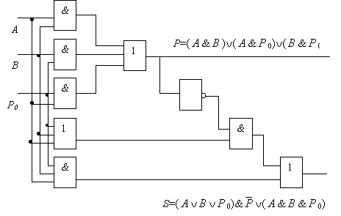

**Задание:**

1.Составьте по логической схеме логическое выражение (структурную формулу): (чтобы правильно выполнить это задание необходимо прописывать над каждой стрелочкой результат выполнения после каждого структурного элемента )

&

&

1

&

1

a

b

c

2. Создайте схему логического устройства по структурной формуле $\overline{A \& B }$ v B

Для хранения информации в ОП (оперативной памяти) и регистрах ЦП (центрального процессора) применяется устройство ТРИГГЕР. Ячейка памяти состоит из 8, 16 или 32 триггеров, что и определяет разрядность ЦП. Триггер строится из двух элементов «ИЛИ» и двух элементов «НЕ».

**Триггер** – это электронная схема, широко применяемая в регистрах компьютера для надежного запоминания одного разряда двоичного кода. Триггер имеет два устойчивых состояния, одно из которых соответствует двоичной единице, а другое – двоичному нулю.

|  |  |
| --- | --- |
|  |  |
|  | Для запоминания байта нужно 8 триггеров, для запоминания килобайта соответственно 8 * 210 =8192 триггеров. Современные микросхемы памяти содержат миллионы триггеров. |

Таким образом, ЭВМ состоит из огромного числа отдельных логических элементов, образующих все ее узлы и память.